**Trabajo Práctico**

**Unidad 8 - Práctico Nº2**

**Microprocesadores - Registros**

### Curso: K1001

### Materia: Arquitectura de Computadores Profesor: Ing. GONZALO, VILANOVA Grupo o Equipo de Trabajo: GRUPO P Integrantes:

|  |  |  |
| --- | --- | --- |
| **Nombre/s** | **Apellido/s** | **Legajo/s** |
| FACUNDO | DUHAU | 213.672-7 |
| LUCIO MARTIN | MELIGENI | 1645780 |
| KEVIN LUCIANO | CASTILLO PANTA | 222.200-0 |
| LUCIANA JUDITH | MARQUEZ QUISBERT | 213.003-8 |

### Responsable del Grupo o Equipo de Trabajo:

Facundo Duhau

**Fecha de Entrega: 05/09/2024**

|  |  |  |
| --- | --- | --- |
|  | Arquitectura de Computadores | MICROPROCESADORES- REGISTROS |
| UNIDAD 8 |

TP DE UNIDAD 8: Microprocesadores- Registros

***Responder: (utilizando como bibliografía el Cáp.7: Modelo del Pentium para el programador de Angulo )***

1. (7.1) Cual es la diferencia entre el programador de sistemas y el de aplicaciones?
2. (7.1) Dibuje un esquema que muestre los 32 registros internos del Pentium y se vea claramente cuales utiliza el programador de aplicaciones.
3. (7.1) Realice un esquema e indique para que se usa cada uno de los registros de propósito general.
4. (7.1) Cual es la función y para que se utiliza el registro EIP?
5. (7.1) Ídem registro EFLAGS?
6. (7.1) Ídem registros de segmento?
7. (7.1) Explique como funciona la segmentación en Modo Real.
8. (7.1) Explique como funciona la segmentación en Modo Protegido.

Agradecemos al profesor Rubén López.

1. La diferencia entre el programador de sistemas y el de aplicaciones, es que el primero es el encargado de desarrollar programas y utilidades del sistema operativo, y el ultimo es el encargado de codificar programas para los usuarios finales.

2. Dibuje un esquema que muestre los 32 registros internos del Pentium y se vea claramente cuales utiliza el programador de aplicaciones.

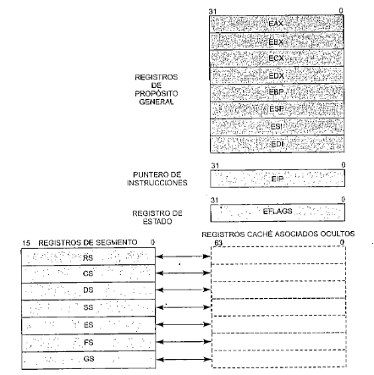

3. Realice un esquema e indique para que se usa cada uno de los registros de propósito general.

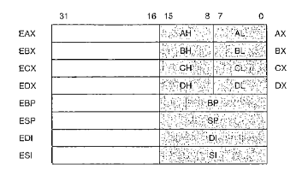

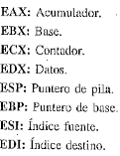

Los usos de cada uno de los registros, son los siguientes:

**Acumulador**:

Registro que se emplea en todas las operaciones logico-aritmeticas.

**Base**:

Contiene una direccion que apunta a la base de un conjunto de datos, con direcciones largas o cortas.

**Contador**:

Se carga con el numero de veces que se ejecuta una instruccion.

**Datos**:

Registro de proposito general, que se emplea para contener las direcciones de los puertos de entrada y salida en las instrucciones que manejan el mapa de E/S

**Puntero de pila/Puntero de base:**

Sirven para controlar el direccionamiento de la pila.

**Indice fuente/Indice destino:**

Dos punteros de direcciones necesarios para trabajar con cadenas de caracteres.

4. La función que cumple el registro EIP es la de servir como puntero de las instrucciones o contador del programa, gobernado implicitamente por el flujo de control.

5. El registro EFLAGS cumple la función de señalizar el estado, controlado por la ALU, y actuar como señalizador del sistema, ligado al mecanismo de proteccion y a otros recursos que dispone el sistema de explotación.

6. A su vez, los registros de segmento son trozozs de la memoria de tamaño variable que contienen el mismo tipo de información.

Existen: De pila, de codigo y de datos.

Su manejo adecuado favorece la programacion estructurada y la modularidad, la cual permite la reubicacion y soportar una estructura de proteccion muy segura y flexible.

7. Lo que hace la segmentación en modo real, es definir un segmento basicamente por 3 elementos.

Los elementos, son los siguientes:

Base, desplazamiento, selector.

La direccion efectiva está dada por

el calculo: RS x 16 + Desplazamiento = Dirección efectiva

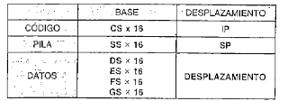

8. La segmentación modo protegido trabaja de manera que un segmento queda caracterizado por tres parametros, fundamentales, que son comprobados automaticamente por el sistema de portección cada vez que se utiliza.

Estos parametros son:

Base, limite, atributos/derechos de acceso.

Al conjunto de los tres parametros, base (32 bits), limite (20 bits) y atributos (12 bits), utilizados para definir un segmento, se denominan: Descriptor de segmento

